Kit de lanzamiento para Facebook e Instagram
Perfil, bio, tono, primeras publicaciones y activos visuales
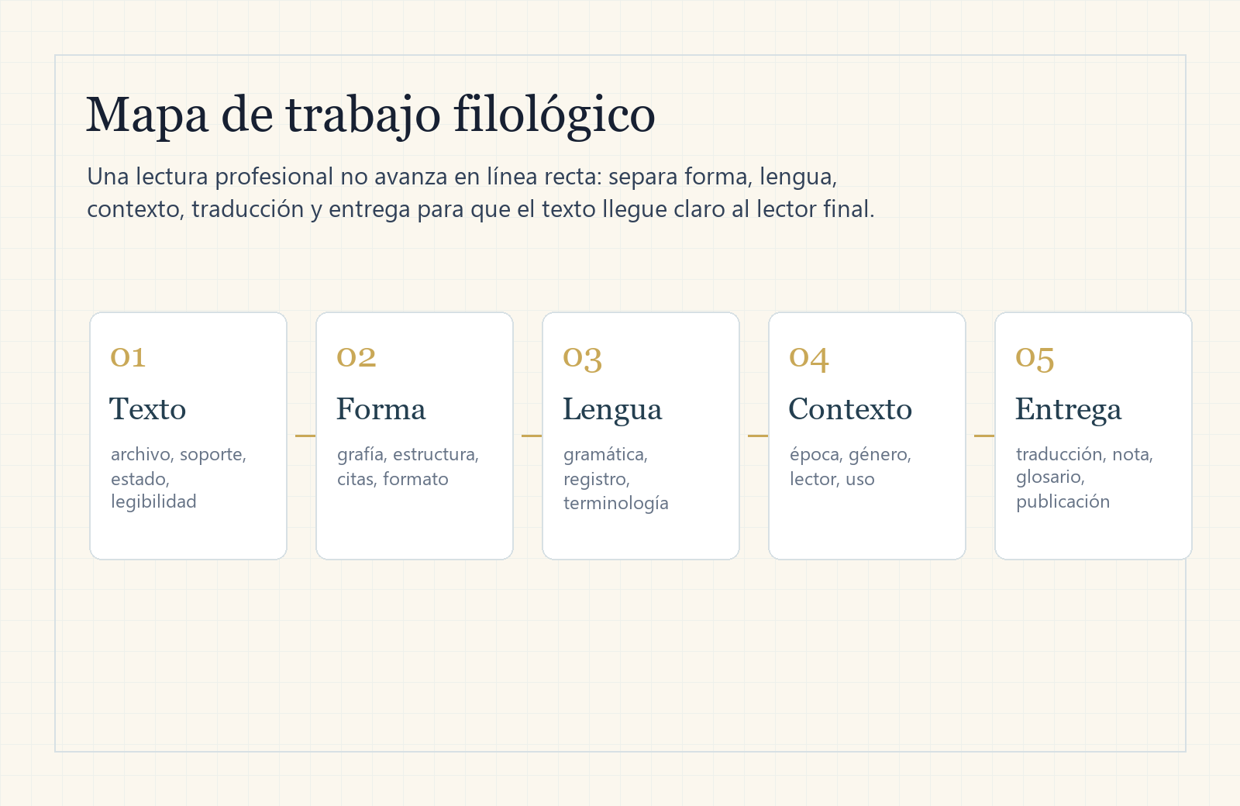
Visual de referencia: capas de trabajo filológico de Scriptorium.
Uso sugerido: enviar este archivo como referencia comercial, guía interna o material previo a una cotización. No sustituye certificación juramentada ni asesoría legal.

Bio sugerida
Scriptorium | Filología aplicada, traducción, localización y documentación lingüística. Textos modernos, lenguas antiguas y entregables por cotización. Contacto: josuepug@gmail.com.

Primeras publicaciones
- Presentación de marca: qué es Scriptorium y qué problema resuelve
- Método: las cinco capas del trabajo filológico
- Servicios: traducción, localización, academia, textos antiguos y publicaciones
- Confianza: cómo solicitar cotización sin exponer archivos sensibles
- Portafolio: mostrar documentos de referencia y límites profesionales

Tono de comunicacion
El tono debe sonar culto pero accesible: preciso, sereno, concreto y útil. Evitar frases grandilocuentes, promesas absolutas o exceso de misterio. La marca debe sentirse humana, editorial y confiable.

